实验6 二叉树的应用
课程名称: | 《数据结构与算法（C++描述）》
实验名称: | 实验6二叉树的应用
实验目的：
- 验证线索二叉树的存储结构;
- 掌握二叉树的编程方法;
- 运用二叉树的特性解决实际的应用。
实验环境：
Visual C++、登陆课程网站www.scholat.com/course/sjjg，下载实验6的相关文件。
实验任务：
- 线索二叉树的验证与实现 （验证实验【必做】）
以lab6_1.cpp为基础，参考课本157页-161页的内容，采用二叉链表存储，建立一棵中序线索二叉树,并以层序遍历的顺序输出该线索二叉树。课本159页图5-39的输入输出参考样张如下所示。请把答案代码直接补充在源文件中。（只需提交.cpp文件即可）
AB#D##C##
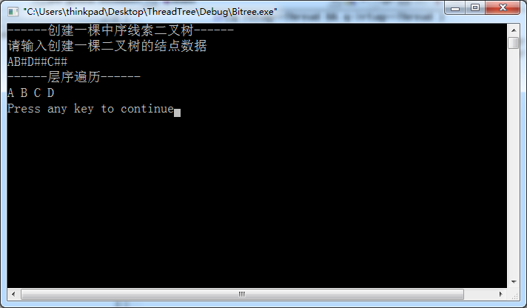

- 线索二叉树的算法设计 （设计实验【必做】）
以lab6_1.cpp为基础，打印线索二叉树中的叶子结点。课本158页图5-38的输入和输出样张如下图所示。（只需提交.cpp文件即可） ABD#G###CE##F##
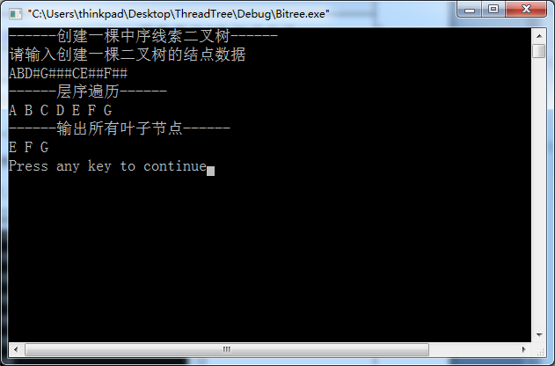

- 二叉树的应用: BST（POJ挑战程序设计竞赛真题【选做】）**
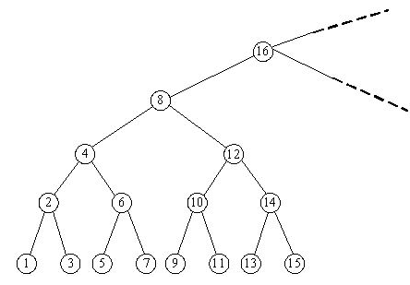
对于一个无穷的满二叉搜索树(见右图),节点的编号是1,2,3,…。对于一棵树根为X的子树,沿着左节点一直往下到最后一层,可以获得编号最小的节点;沿着右节点一直往下到最后一层,可以获得编号最大的节点.现在给出的问题是:在一棵树根为X的子树中,节点的最小编号和最大编号是多少? （只需提交lab6_2.cpp文件即可）
输入
在输入中,第一行给出整数N,表示测试用例的数目。在后面的N行中,每行给出一个整数X(1<=X<=2³¹-1),表示子树树根的编号
输出
输出N行,第i行给出第i个问题的答案。
样例输入 | 样例输出
2 | 1 15
8 | 9 11
10

